Ligação das unidades de medidas
Unidades de medidas informadas pelo hospital, podem agora ter uma ligação no sistema
para facilitar a importação das cotações.

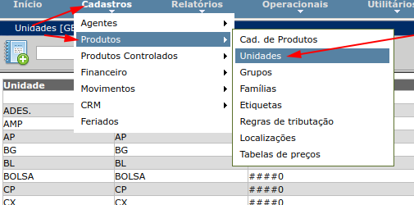

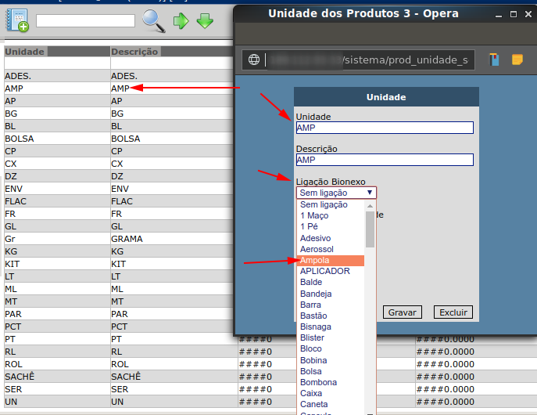

OBS* Essa informação é a que o hospital informa na cotação por item
A informação de embalagem que vai para a Bionexo continua da mesma forma que está hoje veja abaixo:

Informação de Embalagem para a Bionexo
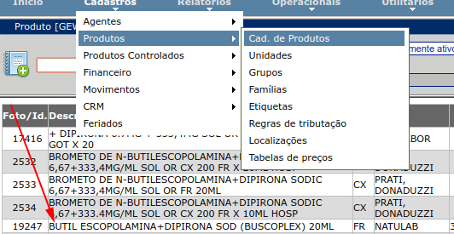
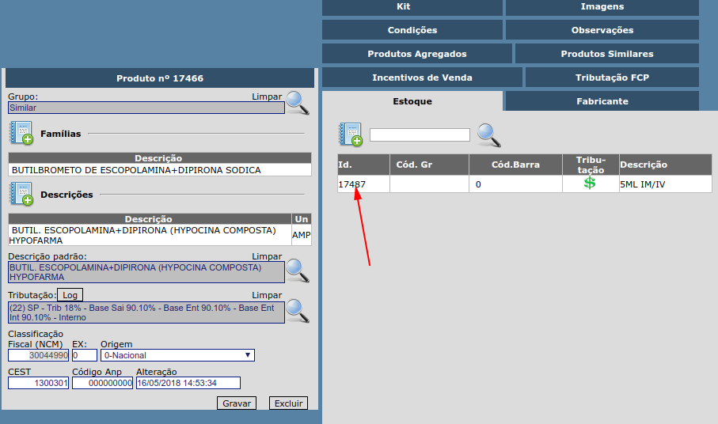
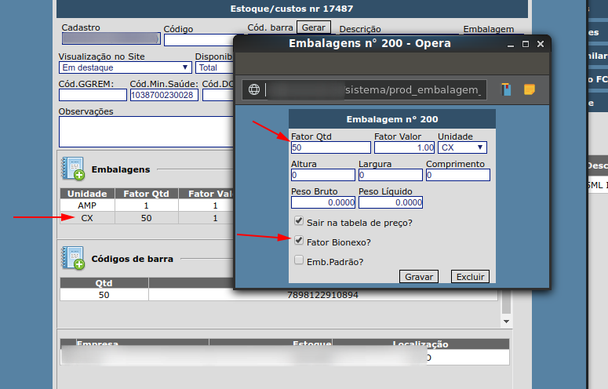
*** Considerações Finais:
A ligação das unidades será feita para que quando a cotação for importada, o sistema analisar a embalagem que está no item da cotação e associar ao item no GeWeb

As embalagens que vão para o Bionexo continuam na informação fator Bionexo

